Сценарий создания анимационного фильма
«Детям войны посвящается»
(пескография)

Автор: Старший воспитатель - Шварц Марина Геннадиевна

Муниципальное автономное дошкольное образовательное учреждение
детский сад № 1 города Балтийска

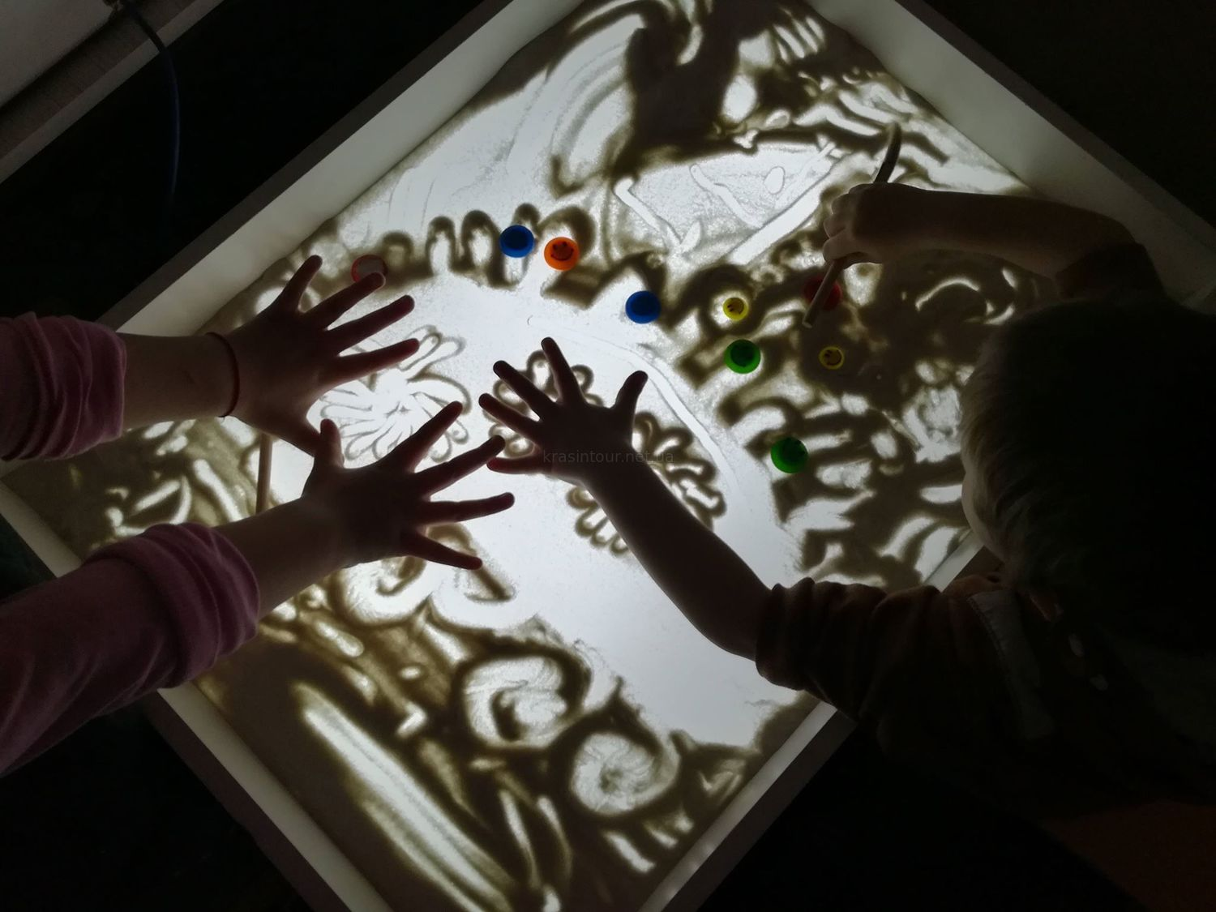

  - 2026 год
  - Рисование песком – это погружение в сказку,
  - в мир фантазий, причудливых образов и извилистых линий.

- Пояснительная записка
Сценарий создания анимационного фильма
«Детям войны посвящается»
(пескография)
Направленность методической разработки:
Современные условия дали толчок к поиску инновационных «не раскрытых», интересных и развивающих методов и технологий в работе с детьми дошкольного возраста, обеспечивающих комфортное пребывание воспитанника в условиях дошкольных образовательных организаций, сохраняющих психическое здоровье каждого ребенка и способствующие развитию творческой интеллектуально развитой личности.
Песок – это уникальная возможность исследовать свой внутренний мир с помощью множества миниатюрных фигурок и песка, ощущения свободы, безопасности и самовыражения. Это возможность выразить то, для чего трудно подобрать слова, соприкоснуться с тем, к чему трудно обратиться напрямую, увидеть в себе то, что обычно ускользает от сознательного восприятия. Податливость песка и его природная магия завораживают. Данный вид рисования - один из самых необычных способов творческой деятельности, так как дети создают на песке неповторимые шедевры своими руками. В преддверии празднования 81- годовщины празднования Великой Победы воспитанникам было предложено создать анимационный фильм о ВОВ с использованием пескографии.
Дети дошкольного возраста, работая над созданием анимационного фильма в технике пескография, погружаются в живую историю родной страны, узнают о жизни своих ровесников в годы войны. Дети создают «живые» иллюстрации к рассказам педагога, где каждая сцена — это не просто иллюстрация, а эмоциональное отражение увиденного видео воспоминания, фотографии и истории из жизни детей того времени. Каждая сцена анимационного фильма рождается из беседы с педагогом, совместного творчества и обмена эмоциями. Воспитательная практика способствует развитию эмпатии, творческих и исследовательских навыков, формирует уважение к истории своей семьи и страны, а также укрепляет связь между поколениями через совместное творчество.

Цель:
Формирование духовно-нравственной личности на основе положительной мотивации детей к изучению истории своей страны и сохранению памяти о подвигах народа, в том числе о детях военного времени. Развитие творческих способностей с помощью техники пескография и создание анимационного фильма, посвящённого детям войны.
Задачи:
Обучающие
- ознакомление дошкольников с историческими событиями, связанными с ВОВ, судьбами детей военного времени;

- формирование навыков работы с информацией: поиск, отбор, классификация данных;

- обучение основам создания анимационного фильма (работа с фото- и видеооборудованием, монтаж, озвучивание, создание титров и эффектов);

Развивающие
- развитие познавательного интереса к истории страны и подвигу народа;

- формирование исследовательских и аналитических навыков, умения работать в команде;

- развитие мелкой моторики, творческого мышления и воображения через работу с песком и создание анимационных кадров;

Воспитательные
- воспитание чувства патриотизма, уважения к старшему поколению и памяти о прошлом;

- формирование эмоционально-ценностного отношения к истории своей страны и малой Родины;

- развитие коммуникативной культуры, умения слушать и уважать мнение других, работать коллективно;

Здоровьесберегающие:
- укрепление здоровья воспитанников посредством пальчиковой, дыхательной и зрительной гимнастик.

Образовательная область
«Художественно-эстетическое развитие».
Интеграция образовательных областей:
- Познавательное развитие;
- Речевое развитие;
- Физическое развитие;
- Социально-коммуникативное развитие.
Адресация проекта:
Воспитательная практика предназначена для совместной деятельности педагога с детьми 6-7 лет.
II. Содержание
Актуальность методической разработки:
История — это не только факты, но и судьбы. Дети учатся видеть за историческими событиями живые человеческие истории, сопереживать, анализировать и делать выводы. Вовлечение в изучение исторических событий ВОВ, знакомство с судьбами реальных людей формирует чувство гордости за свою Родину, ответственность за сохранение исторической памяти. Совместное с педагогом создание анимационного фильма учит дошкольников с уважением относиться к истории своей родной страны, дети осознают значимость подвига русского народа, тех испытаний, которые выпали на долю детей войны. Анимационный фильм становится действенным способом рассказать окружающим о прошлом, сделать его близким и понятным для одногруппников, родителей. Воспитательная практика направлена на формирование у детей устойчивых нравственных ориентиров, развитие чувства эмпатии, ответственности и творческого мышления. Она помогает каждому участнику осознать, что такое война, понять необходимость сохранения Мира, осознать ценность человеческой жизни и важность сохранения памяти о тех трагических годах.
Главная педагогическая ценность мультипликации как вида современного искусства заключается, прежде всего, в возможности комплексного развивающего обучения детей. Кроме того, именно мультипликация помогает максимально сближать интересы взрослого и ребенка, отличаясь доступностью и неповторимостью жанра. С ее помощью можно сделать процесс обучения удовольствием для детей дошкольного возраста. Мультипликация может стать прекрасным развивающим средством для раскрепощения ребенка, развития мышления и творческого потенциала.
При грамотном педагогическом подходе, интерес ребенка к мультфильмам, стремление к созданию собственного мультипликационного продукта можно использовать в качестве средства развития познавательной, творческой, речевой активности детей дошкольного возраста.

Научная обоснованность:
В соответствии с Федеральной образовательной программой дошкольного образования, который предписывает развитие дошкольника в пяти образовательных областях, мультипликация позволяет решать задачи:
– речевого развития детей (знакомство с книжной культурой, детской литературой, понимание на слух текстов различных жанров детской литературы, обогащение словаря; в ходе озвучивания мультфильма - развитие связной, грамматически правильной диалогической и монологической речи; развитие звуковой и интонационной культуры речи, фонематического слуха);
– познавательного развития (деятельность по созданию мультфильмов вызывает у дошкольников устойчивый интерес и способствует поддержанию познавательной мотивации, обеспечивает решение дошкольниками проблемно-поисковых ситуаций, способствует формированию у дошкольников произвольного внимания, развитию слуховой и зрительной памяти, развитию воображения и мышления дошкольников);
– художественно-эстетического развития (восприятие художественных произведений, стимулирование сопереживания персонажам произведений, самостоятельная художественная и конструктивная деятельность детей в процессе изготовления персонажей и декораций мультфильма);
– социально-коммуникативного развития (развитие общения и взаимодействия дошкольника со взрослым и сверстниками, становление самостоятельности и саморегуляции в процессе работы над созданием общего продукта – мультфильма, развитие готовности к совместной деятельности со сверстниками, формирование позитивных установок к труду и творчеству);
– физического развития (развитие мелкой моторики рук)
В рамках деятельности по созданию мультфильмов естественным образом интегрируются различные виды детской деятельности: игровая, познавательно-исследовательская, коммуникативная, продуктивная, исследовательская.
Ресурсы же пескографии обладают огромными дидактическими возможностями. Основные преимущества метода пескографии заключаются в том, что создается дополнительный акцент на тактильную чувствительность. Перенос обычных обучающих и развивающих заданий на световой стол существенно повышает заинтересованность детей, развивает коммуникативные функции, стабилизируют эмоциональный фон: ребенок раскрепощается, чувства и положительные эмоции нормализуют его психическое состояние, и ребенок легче вступает в контакт со сверстниками и взрослыми.
Соединение этих двух увлекательных технологий – мультипликация и рисование песком создают благоприятные условия для проявления у детей концентрации внимания, любознательности, увлеченности, а также для релаксации.
Форма проведения организованной образовательной деятельности: Фронтальная, подгрупповая, индивидуальная.
Активизация словаря:
Закрепить в речи детей слова: защитник, Родина, Отечество, воины, подвиг, мемориал, вечный огонь, почтить память.
Наглядный материал и оборудование:
Оборудование: стихи о войне, аудиозапись песни «Я хочу, чтобы не было больше войны» (слова и музыка Анны Петряшевой)
Демонстрационный материал: презентация «Дети в годы войны».
Раздаточный материал: шарик – суджок (по количеству детей), свеча – фонарик.
Предварительная работа:
- Знакомство с техникой рисования на песке;
- Рассматривание иллюстраций, книг о Великой Отечественной войне;
- Чтение стихов и рассказов о войне;
- Прослушивание музыкальных произведений о Великой Отечественной войне;
- Заучивание пословиц о мужестве, отваге.
Необходимое оборудование:
Песочные столы с подсветкой, кварцевый песок, музыкальная колонка, интерактивная доска.
Содержание организованной образовательной деятельности:
I. Организационный этап:
1. Приветствие:
Здравствуй солнце!
Здравствуй небо!
Здравствуй, вся моя Земля!
Мы проснулись очень рано,
И приветствуем тебя!
2.Дыхательная гимнастика «Свеча»:
Воспитатель:
Ребята, у меня в руках зажженная свеча - фонарик. Посмотрите на нее, обратите внимание, как колышется пламя. Сейчас мы будем передавать ее по кругу, постарайтесь ладошками почувствовать ее тепло. Передавайте аккуратно, не спеша, и частичка ее тепла останется с вами. Мы будем передавать свечу и дуть на нее правильно, тихо и спокойно, стараясь не задуть и не погасить пламя. Сделаем глубокий вдох носом, дуем спокойно, тихо, щеки не раздуваем, стараясь не погасить пламя.
Эта свеча — не простая свеча…
Свет и добро излучает она,
Вы не задуйте её сгоряча,
Она нам во всём помогает.
(Дети у песочного стола со свечой. Свеча остается зажженной до конца образовательной деятельности)
II. Основной этап:
1.Беседа:
Воспитатель:
Ребята, а кто мне ответит, какой праздник мы отмечаем 9 мая? (ответы детей)
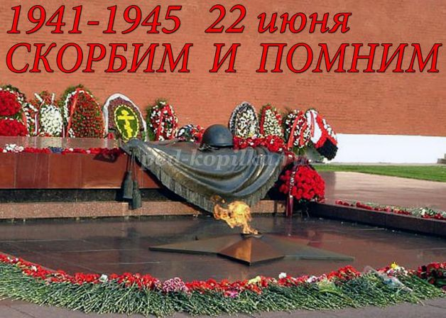
Верно – это День Победы! День Победы – самый торжественный, грустный и радостный праздник для нашего народа, он посвящен Великой Победе над фашизмом. Мы с благодарностью вспоминаем наших славных воинов-защитников, отстоявших мир в жестокой битве. Народ не забывает своих героев. О них поют песни, им посвящают стихи. В их честь поставили много памятников. Один из них находится у Кремлевской стены. Это «Вечный огонь» - памятник всем солдатам, которые сражались с фашистами. Вечный огонь — постоянно горящий огонь, символизирующий вечную память о подвигах наших отважных солдат.
Над могилой, в тихом парке
Расцвели тюльпаны ярко.
Вечно тут огонь горит,
Тут солдат советский спит.
Мы склонились низко-низко
У подножья обелиска,
Наш венок расцвёл на нём
Жарким, пламенным огнём.
Воспитатель:
Ребята, и наша зажжённая свеча – частичка Вечного огня, горящего в память о Великой Победе нашего народа. В эти сложные военные годы не только взрослые встали на защиту страны, но и дети. Они терпели голод, холод, попадали в лагеря, теряли близких. Я хочу предложить вам прослушать песню о детях войны, о мире и надежде. (Дети слушают песню «Я хочу, чтобы не было больше войны» (слова и музыка Анны Петряшевой), на интерактивной доске презентация «Дети в годы войны»)

2. Гимнастика для глаз:
«Стрельба глазами».
Отводить глаза до упора влево и вправо (по 8-10 раз) не доводя их до утомления.
3.Рисование на песке:
Воспитатель:
Ребята, я хочу вам предложить отразить своё впечатление о прослушанной песне в рисунках на песке. Каждый ваш рисунок будет сфотографирован, и из этих снимков мы создадим анимационный фильм о детях войны.
Но перед тем как начать рисовать давайте встанем поудобнее, расслабимся. Опустим ладони глубоко-глубоко в песок, поздороваемся с песком, закроем глаза, и прислушаемся к своим ощущениям (5-10 сек., помолчим). Теперь, ребята можно открыть глаза.
Самомассаж рук
- «Погладим песочек», стараемся его расправить, еле касаясь ладошками.
- «Покатаем в руках волшебный шарик - суджок», оставим след шариком на песке.
- «Отряхнули руки» – растираем их.
Воспитатель:
Можно приступить к рисованию. (Дети рисуют, педагог помогает по мере необходимости, фотографирует)
III. Заключительная часть
1. Подведение итогов, рефлексия.
А теперь давайте повторим то, о чем мы сегодня говорили.
- Какой праздник мы отмечаем 9 Мая?
- Что символизирует Вечный огонь?
- Кто участвовал в Великой Отечественной войне?
2. Оценка деятельности воспитанников:
- Ребята, вы молодцы – много знаете о Дне Победы. Я надеюсь, что вы всегда будете помнить об этом великом празднике, о людях, которые защищали нашу Родину. У нас получится хороший анимационный фильм, в память о детях военных лет, потому что вы вложили в него часть своего сердца, памяти и благодарности.
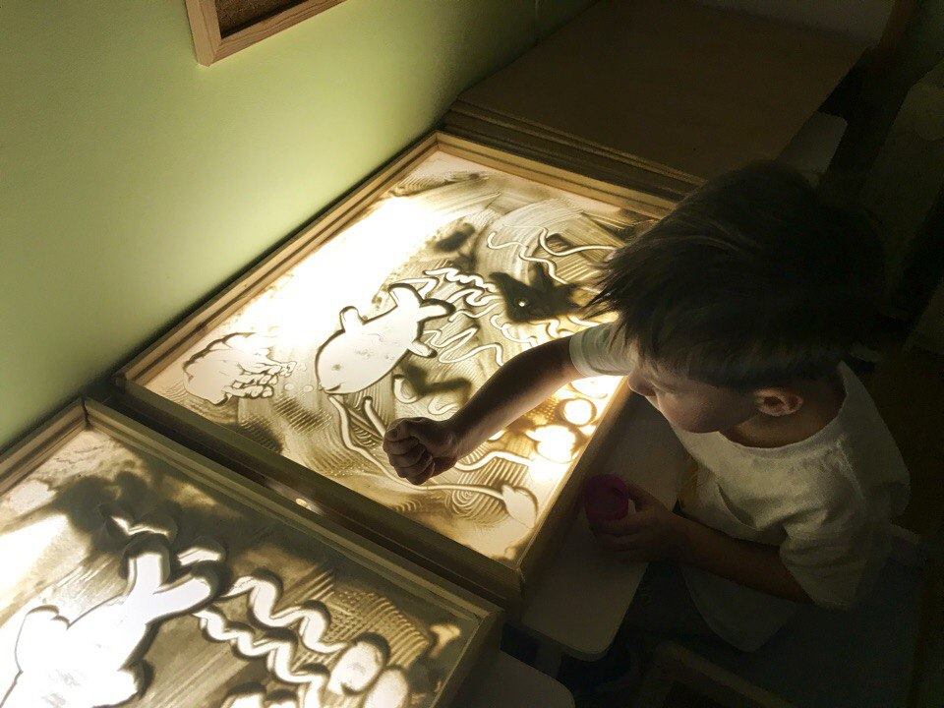

Список литературы:
1. Иткин В.Д. Что делает мультипликационный фильм интересным / В.Д. Иткин // Искусство в школе.- 2006.- № 1.-с.52-53.
2. Лыкова И. А. Изобразительная деятельность в детском саду: планирование, конспекты занятий, методические рекомендации.– М.: «КАРАПУЗ», 2009. – 144с.
3. Мариела Зейц «Пишем и рисуем на песке» Практические рекомендации М. ИНТ, 2010 . – 94с
4. Мариела Зейц, «Пишем и рисуем на песке» Настольная песочница/М.В. Зейц.- М.: ИНТ, 2010.-252 с.
5. Интернет ресурсы: http://www.bolshoyvopros.ru/questions/844686-obuchenie-risovaniju-peskom-gde-najti-video-uroki.html
6. Мультипликация. Статья в Википедии.

Приложение
Презентация «Дети в годы войны»

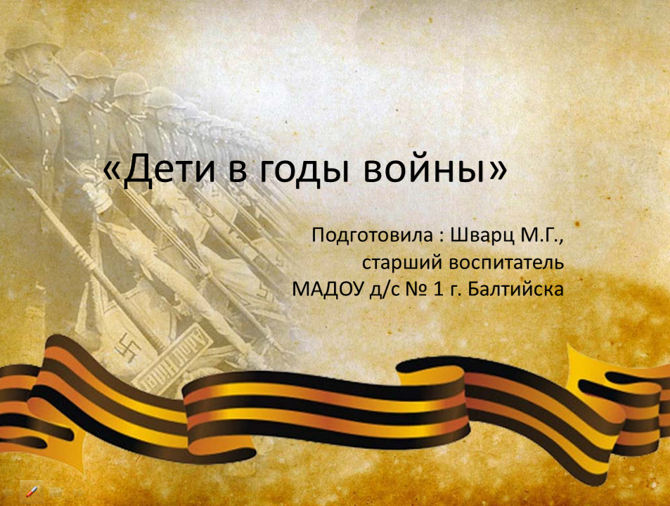

Слайд 2
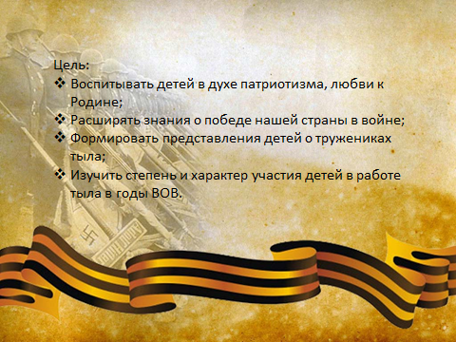

Слайд 3

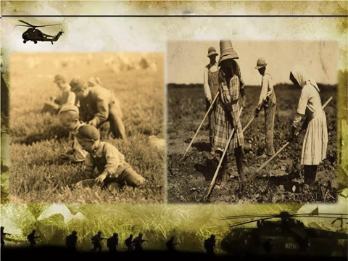

Слайд 4
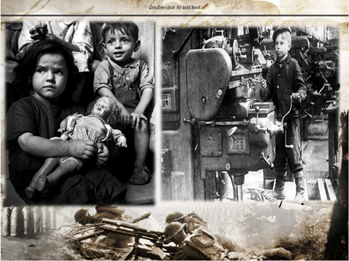

Слайд 5
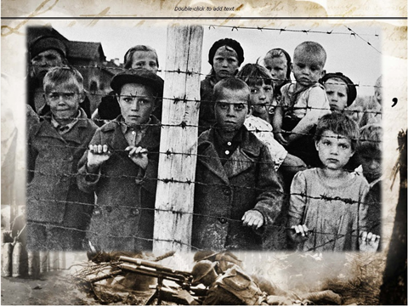

Слайд 6
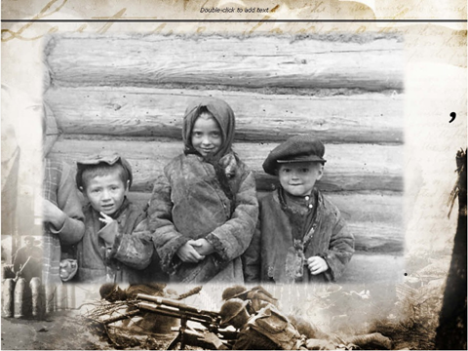

Слайд 7
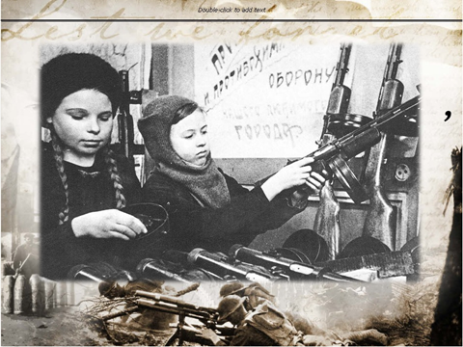

Слайд 8

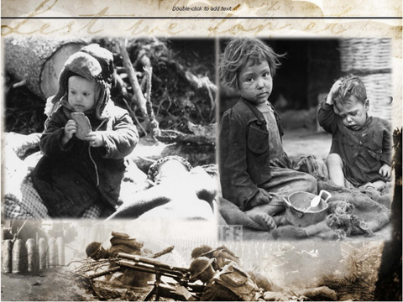

Слайд 9
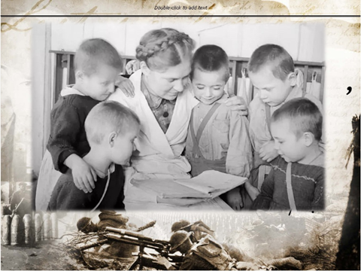

https://cloud.mail.ru/public/H699/gqyqvvAYx

Песочная анимация «Дети в годы войны»
https://cloud.mail.ru/public/D2i5/PLupeuGgo

